Ein Bild, das Text, Screenshot, Webseite, Essen enthält.

Ein Bild, das Text, Screenshot, Software, Webseite enthält.

Ein Bild, das Text, Screenshot, Software, Webseite enthält.

Ein Bild, das Text, Screenshot, Software, Webseite enthält.

Ein Bild, das Text, Screenshot, Software, Computersymbol enthält.

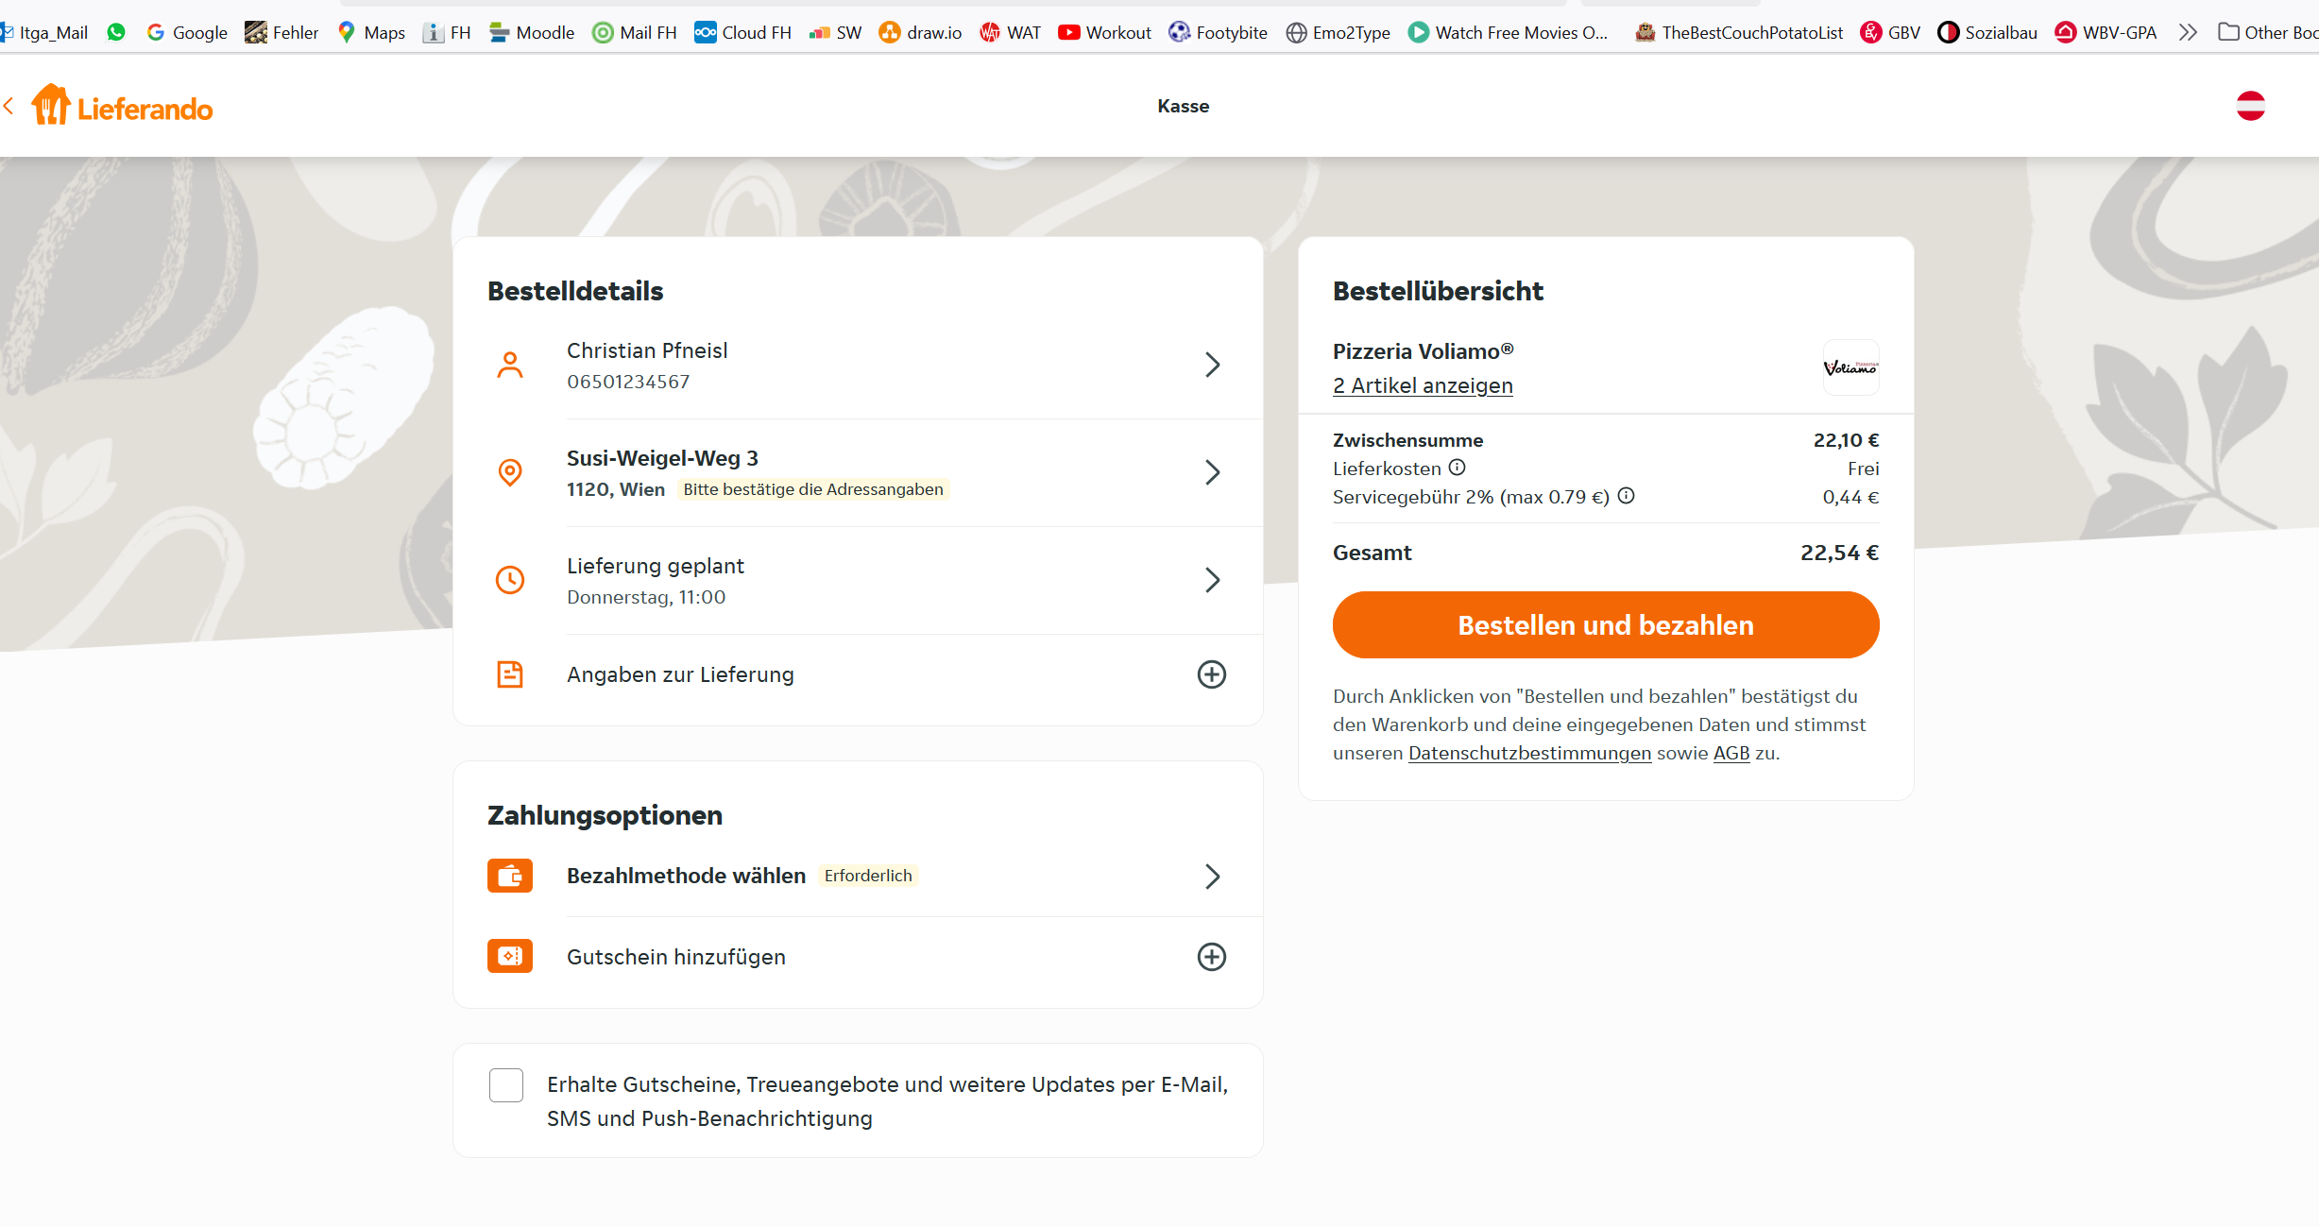

Ein Bild, das Text, Screenshot, Menschliches Gesicht, Multimedia-Software enthält.

Ein Bild, das Text, Screenshot, Schrift, Zahl enthält.
